向日葵今日动态
2024/12/24 星期二
幼儿在园情况
一、集体活动：食育课程《冰糖葫芦》
活动目标：
1.学习“串”的动作，锻炼双手灵活协调能力。
2.尝试水果不同的吃法，体验制作的乐趣。
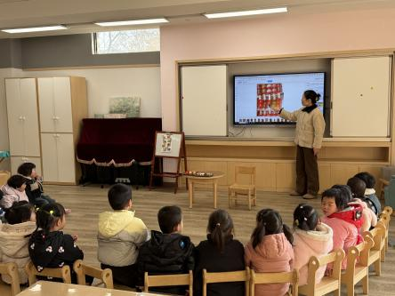 | 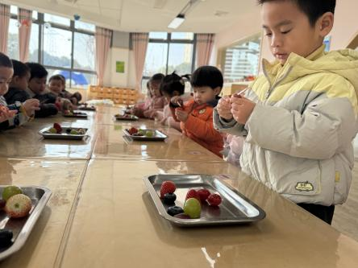 | 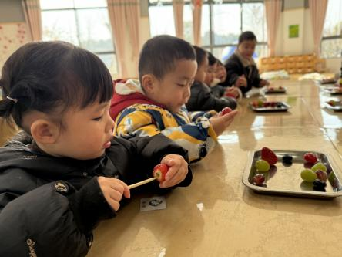
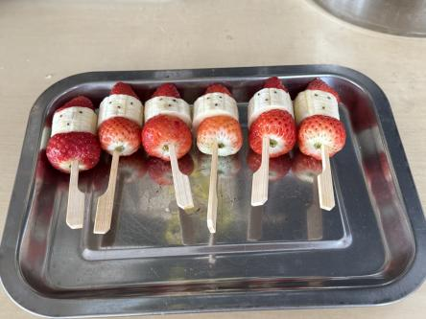 | 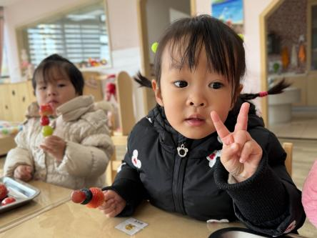 | 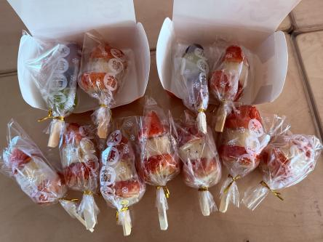

今天带着向日葵宝宝们开启了一场超级有趣又甜蜜的美食小冒险——制作冰糖葫芦。
一大早教室里的老师就开始清洗--擦干各种水果，因为制作冰糖葫芦水果一定不能有水分哦！昨天孩子们已经提前带了各种适合做糖葫芦的水果来源，有的砂糖橘、蓝莓、草莓、青提、红提等等，它们一个个的排着队，仿佛都在期待着和宝贝们来一场甜蜜的“约会”。
通过老师的讲解，宝贝们一个个洗干净小手，眼睛亮晶晶的，好奇又兴奋地围坐在桌子旁。老师们耐心地给宝贝们讲解着制作冰糖葫芦的步骤，从串水果开始啦，小小的蓝莓、大大的草莓、青提等水果在宝贝们不太熟练却无比认真的小手里，一颗一颗被串了起来，有的串成了长长的一串，像彩色的项链；有的串得歪歪扭扭，可那也是独一无二的“创意之作”呀。
接着就是熬制神奇的冰糖浆啦，由于比较危险，孩子们没有围观。冰糖葫芦做好了，宝贝们举着自己亲手做的冰糖葫芦，小脸蛋上满是自豪和喜悦，那甜甜的笑容呀，仿佛比冰糖葫芦还要甜上几分呢。这次的活动，不仅让宝贝们体验到了动手制作美食的乐趣，还锻炼了他们的小手协调能力哦。
相信宝贝们今天带回去的，可不只是一串冰糖葫芦，更是一份甜甜的回忆呀。
二、今日餐点
早上：鲜牛奶、多样饼干
中午：黑芝麻饭、虫草花蒸草鸡、菠菜、暖冬羊汤
下午：红薯汤、桂圆、砂糖橘（水果更换为孩子们带来的草莓、香蕉）
生活要有仪式感，今天是平安夜，老师给孩子们送祝福啦，今天一定要和宝贝一起吃苹果哟，今天每个宝宝带回一盒糖葫芦，一份圣诞小礼物，祝我的宝宝们平安夜事事平安、时时平安，甜甜蜜蜜每一天。

